山西晋美德合新材料有限公司铝合金隔断及配套门生产加工项目
竣工环境保护验收意见
2020年 4月 22日，山西晋美德合新材料有限公司在清徐县组织召开了
“山西晋美德合新材料有限公司铝合金隔断及配套门生产加工项目竣工环
境保护验收会”，参加会议的有验收监测及报告编制单位山西宏境检测科技
有限公司以及应邀参会的环保技术专家。由 7人组成了验收组(名单附后)。
山西晋美德合新材料有限公司根据“山西晋美德合新材料有限公司铝
合金隔断及配套门生产加工项目竣工环境保护验收监测报告”并对照《建
设项目竣工环境保护验收暂行办法》，严格依照国家有关法律法规、《山西
晋美德合新材料有限公司铝合金隔断及配套门生产加工项目工程环境影响
报告书》和清徐县环境保护局清环审批[2019]041号《山西晋美德合新材料
有限公司铝合金隔断及配套门生产加工项目环境影响报告表》等要求对本
项目进行验收。
与会人员认真审阅了“山西晋美德合新材料有限公司铝合金隔断及配
套门生产加工项目竣工环境保护验收报告”汇报材料，听取了建设单位项
目建设情况的汇报，现场检查了工程污染防治设施的建设、运行以及规章
制度建立情况。经过认真讨论，形成环保验收意见如下：
一、工程建设基本情况
（一）建设地点、规模、主要建设内容
建设地点：公司位于王答乡同戈站村东 0.09km 处，厂址中心坐标：
112.526937°，37.596376°企业占地面积 5560m。
2
建设性质：新建。
建设规模：年加工 1000 套肯德基门、8000 套铝木生态门、4000 平米
铝木活动隔断。
建设内容：项目基本组成及建设内容见表 1。
表 1 环评要求建设内容及实际建设情况一览表
1

工程内容
环评建设内容
实际建设情况
生产加工 建筑面积 1620m
2
，位于厂区中央， 建一座面积 1620m
2
生产车间，
主体
工程 生产加工
车间 2
车间 1
布设主要生产设备
彩钢砖混结构；位于厂区中央
建设了一座面积 120m
2
的生产
建筑面积 120m
2
，位于厂区西侧
车间，位于厂区西侧
辅助
办公区
工程
建筑面积 80m，砖混结构，依
托租赁厂区原有办公
2
建筑面积 80m，砖混结构
2
铝型材仓 建筑面积 1440m
2
，位于厂区中间西 建筑面积 1440m
间西南
，位于铝型材仓储 建筑面积 800m，位于铝型材仓
2
，位于厂区中
储运 储库
工程 板材及配 建筑面积 800m
南
2
2
件仓储库
库西侧
依托原有厂区自备变压器，1个
250KVA
储库西侧
依托原有厂区自备变压器，1
个 250KVA
供电
与环评一致，项目所在区域自
来水管网已接通（来自同戈站
村自来水管道）
项目所在区域自来水管网已接通
（来自同戈站村自来水管道）
供水
排水
废水采用雨污分流的排水方式：雨
水经雨水收集沟排入区域雨水管
网；员工使用旱厕，生活洗漱废水
实现了雨污分流，生活污水主
要为职工洗漱废水，经沉淀池
收集后，用于厂区洒水抑尘，
不外排
公用
工程
1m
3
沉淀池收集沉淀后厂区内绿化
使用
食堂、浴
室
本项目不设食堂和浴室
未设食堂和浴室
生产区无供暖设施。办公室采
用电暖气进行采暖；夏季使用
空调或电扇制冷
供暖、制 办公区采用空调进行采暖或制冷，
冷
生产车间不采暖
设中央集尘除尘系统（8个集气
罩）、1个双 45°切割机自带收
尘箱（安装管道连接至中央集
尘除尘系统）），风机 22KW，风
位于生产加工车间 1内，设中央集
尘除尘系统（8个集气罩+1个双
45°切割机自带收尘箱（安装管道
连接至中央集尘除尘系统）），风机
切割、
压刨、
推台
精密
锯
量 20000m
3
/h（过滤风速
）集
大
气
污
染
物
0.5m/s，过滤面积 11.11m
2
22KW，风量 20000m
3
/h（过滤风速
）
气效率约 90%，进入中央除尘处
理设施，净化后的废气由 1根
15米高的排气筒排放
0.5m/s，过滤面积 11.11m
2
环保
工程
废气经封闭式微负压房间（长
9m，宽 4m，高 4m）收集后进入
1套 UV光氧催化+活性炭吸附
装置处理，经 1根 15m高排气
筒排放
废气经封闭式微负压房间（长 9m，
刷胶 宽 4m，高 4m）收集后进入 1套 UV
工序 光氧催化+活性炭吸附装置处理，
经 1根 15m高排气筒排放
水
污
染
物
建防渗旱厕，定期清掏。盥洗
生活 建防渗旱厕，定期清掏。盥洗废水
废水沉淀池（1m
3
）沉淀处理后
污水 沉淀池（1m
3
）沉淀处理后抑尘洒水
抑尘洒水
2
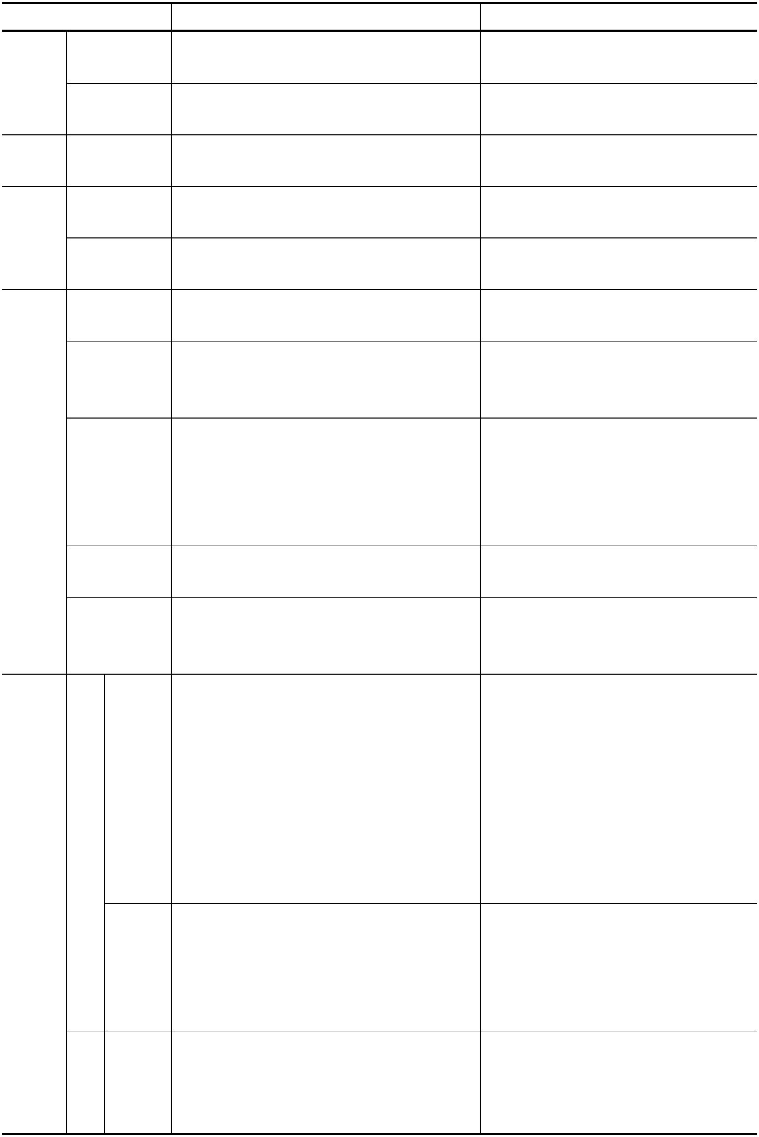

选用低噪声设备；生产设备基础减 车间封闭生产，选用低噪声设
震；加强各种设备的保养维护等措 备；生产设备基础减震；加强
降噪
措施
施
各种设备的保养维护等措施
除尘设备收集的粉尘作为一
般固废送指定填埋场填埋
除尘
灰
作为一般固废送指定填埋场填埋
废活 设 10m 危废暂存间，产生的危险废
2
固
体
废
物
设置了危废暂存间（10m），并
2
性炭 物要及时送至危废暂存间，分类存
废机 放，并做好记录。定期交由有资质
与山西中材桃园环保科技有限
公司签订了危废处置协议。
油
的单位收集处置。
设置垃圾桶，集中收集后定期送至 设置垃圾桶，集中收集后定期
生活
垃圾
当地环卫部门指定的地点统一处
理
送至当地环卫部门指定的地点
统一处理
（二）建设过程及环保审批情况
2019 年 1 月 11 日，清徐县发展和改革局以清发改备字[2019]20 号文
对《山西晋美德合新材料有限公司铝合金隔断及配套门生产加工项目》进
行了备案。
山西晋美德合新材料有限公司于 2019 年 3 月 23 日委托山西清泽阳光
环保科技有限公司承担本项目的环境影响评价工作。2019年 6月 4日清徐
县环境保护局以清环审批[2019]041号对《山西晋美德合新材料有限公司铝
合金隔断及配套门生产加工项目环境影响报告表》进行了批复。
项目于 2019年 7月开工建设，2020年 1月建成，目前项目主体工程与
配套的环保设施基本建成。山西晋美德合新材料有限公司已在全国排污许
可证管理信息平台进行了登记，登记编号：91140121MA0KECWC6J001W。
目前山西晋美德合新材料有限公司铝合金隔断及配套门生产加工项目
主要生产设施和环保设施已投入使用，主要生产设备及环保设施运行正常，
具备环保设施竣工验收条件。
（三）投资情况
本项目实际总投资 1800 万元，环保投资额 18.5 万元，环保投资占总
投资额的 1.42%。
（四）验收范围
验收范围为山西晋美德合新材料有限公司年加工 1000 套肯德基门、
8000套铝木生态门、4000平米铝木活动隔断生产的全部内容。
二、工程变动情况
3
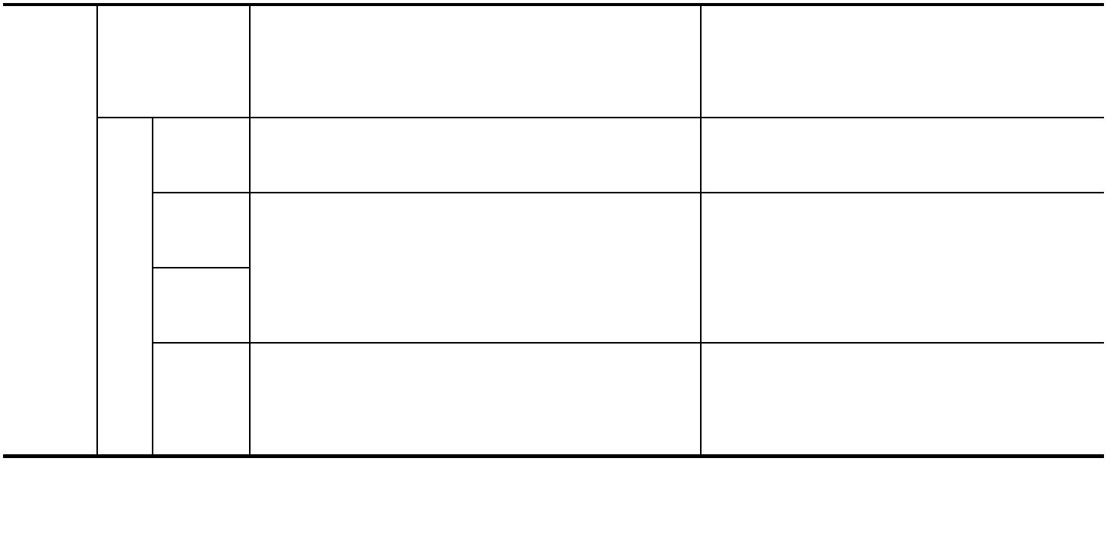

经现场调查，建设项目的性质、规模、地点、生产工艺均未发生变更，
均按照环评提出的环保措施要求进行了建设，无重大变更内容。
与环评对比，建设项目的性质、规模、地点、生产工艺均未发生变更。
根据《关于印发环评管理中部分行业建设项目重大变动清单的的通知》（环
办[2015]52号）对重大变动的说明，本项目不存在重大变更。
三、环保措施建设情况
环评提出的各类污染治理设施实际建设情况可参见表 1 中环保工程，
环评批复规定的污染防治措施及实际完成情况见表 2。
表 2 环评批复规定的环保对策措施要求落实情况明细表
环评审批意见要求措施
清环审批[2019]041号
实际建设情况
你单位报送的《山西晋美德合新材料有限公司铝合金隔断及配套门生产加工项目环
境影响报告表(以下简称为＜报告表＞报批的申请》已收悉，经研究，现批复如下：
一、项目位于王答乡同戈站村东 0.09km 处，租赁原同祺散热器厂闲置生产车间改
造仓储区域 2处(铝型材仓储库、板材仓储库)，加工区域 2处(生产加工车间 1、生产加
工车间 2)，购置生产设各共 16台(套)，对原有厂区内的配套公用设施进行维修翻新，
生产规模为年产肯德基门 1000套、铝木生态门 8000 套、铝木活动隔断 4000平米。项
目总投资 1700万元，其中环保投资 18.5万元，占总投资 1.09%。清徐县发展和改革局
以清发改备字[2019]20号文件备案，符合国家产业政策，在严格落实《报告表》规定的
各项环保对策及本批复要求的前提下，同意实施建设。
二、在项目建设和运行过程中应重点做好以下几方面的工作：
1、项目切割工位、压刨工位、推台精密
2、项目不设食堂、宿舍、浴室，生活污
已落实，项目不设食堂、浴室、宿舍，
水收集沉底后用于厂区抑尘活水，不外排。 少量生活污水用于厂区洒水抑尘，不外排。
4

锯等所有产尘点均设置集气罩,产生的粉尘统
一收集进入中央集尘除尘系统(8 个集气罩+1
个双 45°切割机自带收尘箱)处理后排放,排
放筒高度 15m,排放浓度要满足《大气污染物
综合排放标准》(GB16927-1996)中新污染源二
级标准;刷胶工序设置于密闭房间内微负压操
作,有机废气经 1套 UV光解净化器+活性炭吸
附处理设施处理后排放，排放筒高度 15m，非
甲烷总烃执行《山西省重点行业挥发性有机物
（VOCs）2017年专项治理方案》中表一 家具
制造等工业涂装类标准及表二标准要求。
精密锯等所有产尘点均设置集气罩，产生
的粉尘统一收集进入中央集尘除尘系统(8
个集气罩+1 个双 45°切割机自带收尘箱)
处理后排放，排放筒高度 15m，排放浓
度要满 足《大气 污染物综 合排放标
准 》(GB16927-1996)中新污染源二级标
准；刷胶工序设置于密闭房间内微负
压操作,有机废气经 1 套 UV 光解净化
器+活性炭吸附处理设施处理后排放，
排放筒高度 15m，非甲烷总烃排放浓
度满足《工业企业挥发性 有 机
物 排 放 控 制 标
准 》（DB13/2322-2016）中表一
家具制造标准要求。
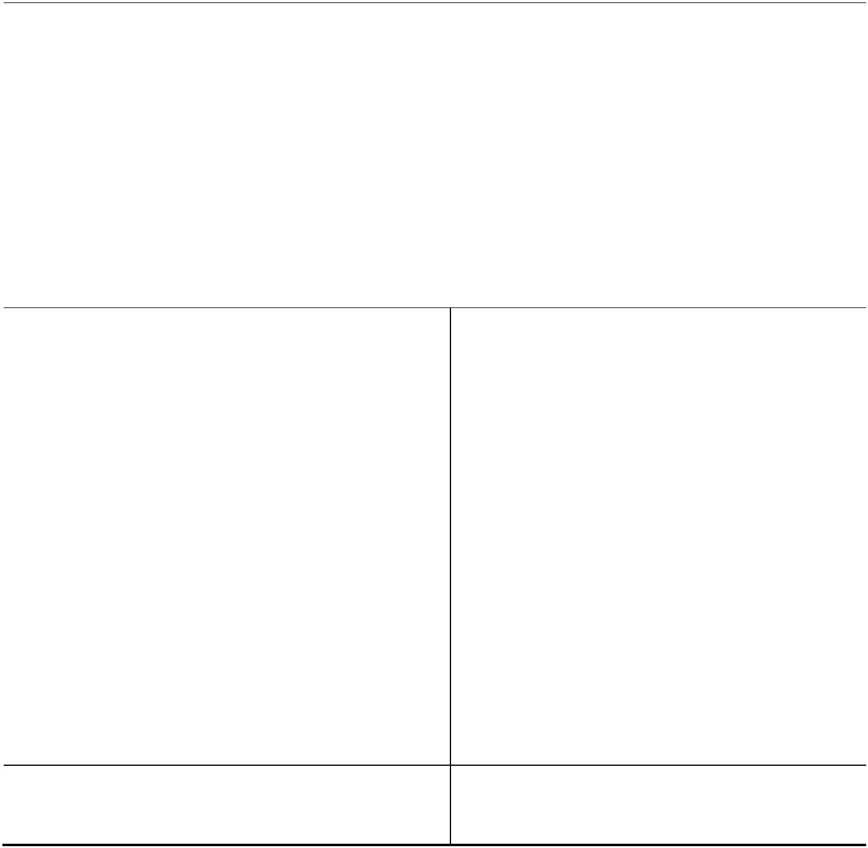

表 2 环评批复规定的环保对策措施要求落实情况明细表
环评审批意见要求措施
实际建设情况
已落实，选用了低噪声设备，车间安
装双层隔声门窗，同时采取了基础减振、
隔声等措施，对双头切铝锯、气动冲床、
双 45°切割机等产噪设备进行治理，同时
加强设备保养维护，使其处于良好状态，
根据验收监测数据，厂界噪声达到《工业
企 业 厂 界 环 境 噪 声 排 放 标 准 》
(GB12348-2008)2类标准。
3、通过选用低噪声设备，车间安装双层
隔声门窗，采取基础减振、隔声等措施，对双
头切铝锯、气动冲床、双 45°切割机等噪声
设备进行治理，同时加强设备保养维护，使其
处于良好状态，确保厂界噪声达到《工业企业
厂界环境噪声排放标准》(GB12348-2008)中 2
类标准。
已落实，项目切割工序、冲孔、打孔
工序产生的废边角料及压刨、推台精密锯
产生的木屑收集后外售；已严格按照《危
险 废 物 贮 存 污 染 控 制 标 准 》
(GB18597-2001)及 2013 修改单中贮存要
求，在车间设危险废物专用贮存容器并设
立警示标志，产生的废机油、废活性炭、
废棉纱用专用容器贮存并设立警示标识，
地面采取硬化、防渗处理，四周设围堰，
定期交有资质的危废处置单位处理，已与
山西中材桃园环保科技有限公司签订危废
处置协议，同时建立转运记录等相关管理
台账；生活垃圾由当地环卫部门统一处理。
4、项目切割工序、冲孔、打孔工序产生
的废边角料及压刨、推台精密锯产生的木屑收
集后外售；严格按照《危险废物贮存污染控制
标准》(GB18597-2001)及 2013修改单中贮存
要求，在车间设危险废物暂存库(10m )，产生
2
的废机油、废活性炭、废棉纱用专用容器贮存
并设立警示标识，地面采取硬化、防渗处理，
四周设围堰定期交由有资质的危废处置单位
处理，同时建立转运记录等相关管理台账；生
活垃圾由当地环卫部门统一处理。
三、我局核定的污染物排放总量指标：粉
尘 0.225t/a，非甲烷总烃 0.07t/a，运营后加
根据监测数据，验收期间污染物排放
强环保设施的维护保养，确保污染物排放量满总量满足批复要求。
足总量控制指标要求。
四、项目严格执行配套建设的环境保护设
施与主体工程同时设计、同时施工、同时投产
使用的环境保护“三同时”制度，生产前按规
定申领《排放污染物许可证》。建设过程及投
入使用后，产生和向环境排放污染物应依法缴
纳环境税。本项目周围无自然保护区、水源保
项目严格的执行了配套建设的环境保
护区、风景名胜区等《建设项目环境影响评价护设施与主体工程同时设计、同时施工、
分类管理名录》中涉及的特殊敏感区和重要敏同时投产使用的环境保护“三同时”制度，
感区，在采取环评规定的污染防治措施和专家生产前已按规定在全国排污许可证管理信
意见后，污染物可做到达标排放，污染可控，息平台进行了登记。
选址可行，该项目建设从环保角度可行。要求
你单位同时向自然资源局、住建局等部门申请
办理相关手续。按照承诺山西转型综合改革示
范区潇河产业园区需对该项目拆迁时,你公司
要按照承诺积极配合政府的各项工作，无条件
服从规划要求。
目前正在进行环保验收工作。
5


表 2 环评批复规定的环保对策措施要求落实情况明细表
环评审批意见要求措施
实际建设情况
五、本项目在环保申请过程中如有瞒报、
假报情形，则是严重的违法行为，须承担由此
产生的一切责任。
不存在隐瞒的内容。
六、《报告表》和本批复规定的各项环境
保护事项必须认真执行，如有违反，将依法追
究法律责任。清徐县环境监察大队负责该项目
的环境保护监督检查工作。
目前正在进行环保验收工作
四、环保设施验收监测结果
山西宏境检测科技有限公司于 2020年 3月 26-27日对山西晋美德合新
材料有限公司污染物排放状况进行监测，并出具了 HJJC202003008 号监测
报告。验收监测期间，生产负荷达到设计负荷大于 80.0-87.5%%，满足环保
竣工验收负荷≥75%工况环境保护竣工验收监测要求。
1、切割木材、铝材工序中央除尘器出口颗粒物监测结果
根据 2020年 3月 26-27日对切割木材、铝材工序中央除尘器出口颗粒
物监测结果：颗粒物的排放浓度在 3.8-4.7mg/m 之间，排放速率在
3
0.0359-0.0508kg/h 之间，除尘效率平均 96.62%。满足《大气污染物综合
排放标准》（GB16279-1996）中颗粒物排放浓度：120mg/m3、排放速率：
3.5kg/h（15m）标准限值要求。本次监测 6次，达标 6次，达标率 100%。
2、涂胶工序 UV 光氧催化+活性炭治理设施出口非甲烷总烃监测结果
根据 2020 年 3 月 26-27 日对涂胶工序 UV 光氧催化+活性炭治理设施
出口非甲烷总烃监测结果：非甲烷总烃排放浓度均值在 1.315mg/m
净 化 效 率 73.35%。 满 足 《 工 业 企 业 挥 发 性 有 机 物 排 放 控 制 标 准 》
（DB13/2322-2016）非甲烷总烃排放浓度：60mg/m、净化效率≥70%标准限
3
之间，
3
值要求。本次监测 6次，达标 6次，达标率 100%。
3、无组织废气监测结果
根据 2020年 3月 26-27日对厂界大气无组织监控点监测结果：厂界无
组织监控点颗粒物最大浓度值为 0.686mg/m，符合《大气污染物综合排放
标准》（GB 16297-1996）表 2新污染源大气污染物无组织排放浓度（1.0mg/m
3
3
）
限值要求。非甲烷总烃监控点最大浓度值为 0.52mg/m，满足《工业企业挥
3
6
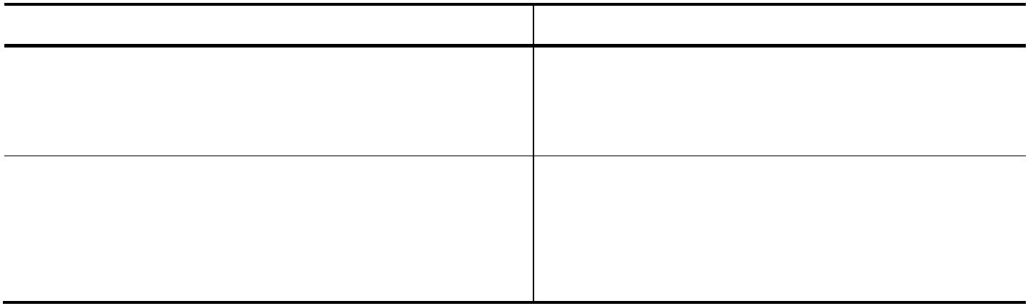

发性有机物排放控制标准》（DB 13/2322-2016）表 2 企业边界大气污染物
浓度（2.0mg/m）限值要求。本次监测 8次，达标 8次，达标率 100%。
3
4、厂界噪声监测结果
根据 2020年 3月 26-27日对厂界噪声监测结果：各厂界噪声等效声级
昼间在 52dB（A）~56dB（A）之间，夜间在 41dB（A）~46dB（A）之间，满
足《工业企业厂界噪声噪声排放标准》(GB12348-2008)2类标准中昼间：60dB
（A），夜间：50dB（A）限值要求。本次监测昼、夜间各监测 2 次，达标 2
次，达标率 100%。
5、环境敏感点噪声监测结果
根据 2020年 3月 26-27日对噪声敏感点同戈村现状监测结果：噪声敏
感点等效声级昼间在 51~52 dB（A）之间，夜间均为 41dB（A），满足《声
环境质量标准》（GB3096-2008）1 类区标准昼间：55dB（A），夜间：45dB
（A）限值要求。本次监测昼、夜间各监测 2次，达标 2次，达标率 100%。
7、固体废物排放、处置及综合利用措施
本项目冲孔、打孔工序产生的废边角料统一收集后外售；压刨、推台
精密锯产生的木屑集中收集后外售；生活垃圾统一收集后，由环卫部门统
一处置；废机油、废活性炭分类收集后暂存于危废暂存间内，由山西中材
桃园环保科技有限公司收集处置。
8、污染物排放总量
根据污染源实测结果计算：粉尘排放量为 0.135t/a，非甲烷总烃排放
量为 0.0177t/a。低于清徐县环境保护局清环总量[2019]017号给企业批复
的总量指标：粉尘 0.225t/a，非甲烷总烃 0.07t/a。
五、工程建设对环境的影响
根据对本公司厂界无组织颗粒物、非甲烷总烃以及厂界噪声监测结果：
无组织大气污染物以及厂界噪声均做到了达标排放，说明项目建设对环境
影响较小。
六、验收结论
本公司环境保护机构健全，项目在建设过程中，各项环保设施基本按
环评及批复要求进行了建设；执行了“三同时”制度，环保设施运行正常，
各类污染物做到达标排放和总量控制要求；项目建设内容未发生重大变化；
7


建设过程中未出现重大环境污染治理设施未建、未造成重大生态破坏情况；
项目已申请了排污许可证；项目建设内容一次到位；项目建设过程未违反
国家和地方环境保护法律法规；验收报告资料齐全，验收结论明确。鉴于
上述情况验收组认为：山西晋美德合新材料有限公司铝合金隔断及配套门
生产加工项目具备竣工环境保护验收条件要求，同意项目通过竣工环保验
收。
七、验收人员信息
验收组名单附后
2020年 4月 22日
8


